

**双流区名教师张志勇工作室**

**工作简报**

**（2019年11月）**

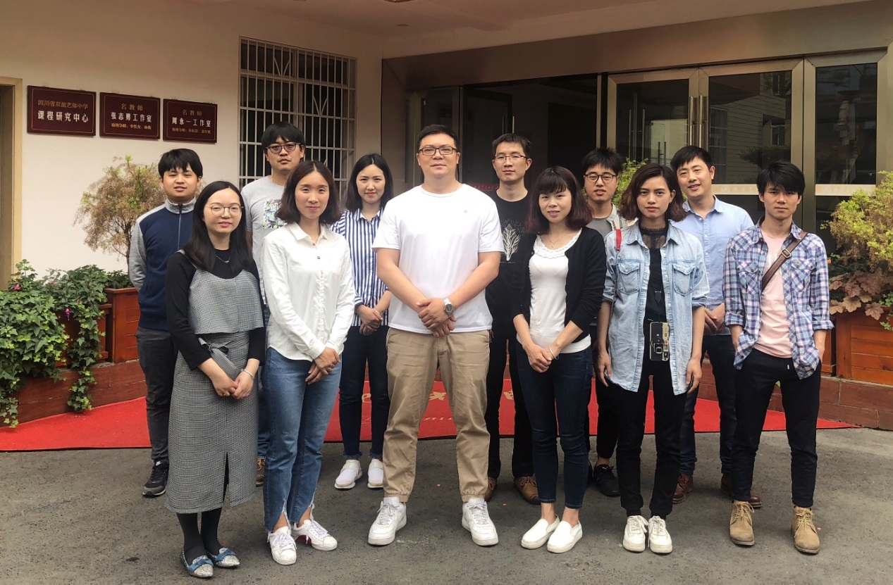

**编辑部：张志勇工作室**

**负责人：张志勇**

**责任编辑：赵俊康**

**编委：李发友 赵梓诚 李晓燕 王章玉 刘永宏 何 凤 夏江来 漆 帅 陈 意 杨君秀 李小燕**

目录

一、活动掠影 2

双流区名教师张志勇工作室活动简讯1 2

——**色彩场景、黑白装饰画** 2

双流区名教师张志勇工作室经验分享1 8

**色彩静物教学中的着重点** 8

双流区名教师张志勇工作室经验分享2 11

美术高考中色彩高分技巧——**赵俊康** 11

二、教学设计 15

**夏商周青铜器** 15

杨君秀 15

1、 了解中国夏商周青铜器的产生及艺术成就。 15

三、论文成果展示 17

对现代教育技术在美术教学中的点滴认识 17

四、 教学反思 20

关于《高中美术新课程标准》的一些思考 21

# 一、活动掠影

## 双流区名教师张志勇工作室活动简讯1

**区级公开课，展我艺术风采**

——**色彩场景、黑白装饰画**

**时 间：2019年10月29日下午2：30**

**地 点： 双流艺体中学**

**参会人员：张志勇工作室高一高二年级学员**

**主讲人：赵俊康 杨君秀**

2019年11月29日下午，在导师张志勇的组织下，张志勇名师工作室高一高二年级学员李发友、陈意、赵梓诚、赵俊康、杨君秀、夏江来、刘永宏在双流艺体中学AI教室共同观摩了区级美术教学公开课。教学主要围绕高考美术教学中色彩场景展开。

此次公开课目的在于有利于教师专业发展，有利于教师技能的培训，有利于学生成绩提升。

公开课主要内容：

赵俊康老师根据在色彩教学中发现的学生普遍存在的作画顺序混乱等问题进行了针对性的课堂范画步骤教学。教学课程主要围绕高考美术色彩场景教学知识点——大色块的明度关系与物体的表现训练，其中重点讲解分析了画面中大色块和用笔表现，并为学生做了细致的示范。通过讲解与示范，学生们对画面认识都有了不同程度的提高，为学生在冲刺阶段更好地完成一幅色彩场景作品做了充足的保障。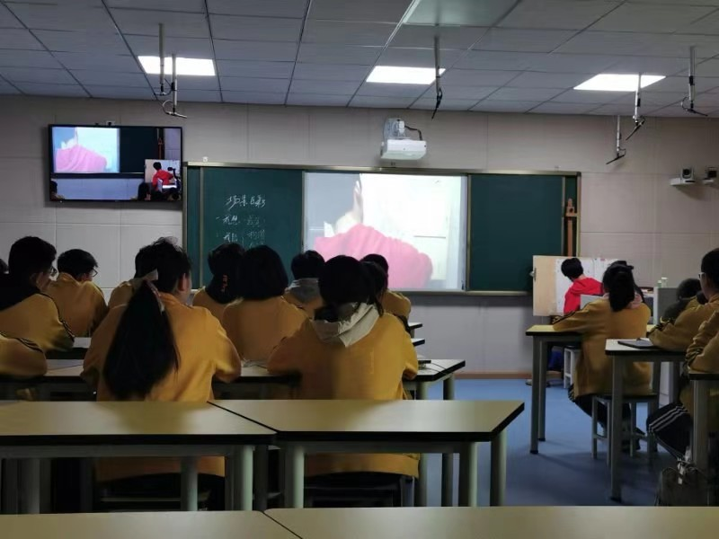

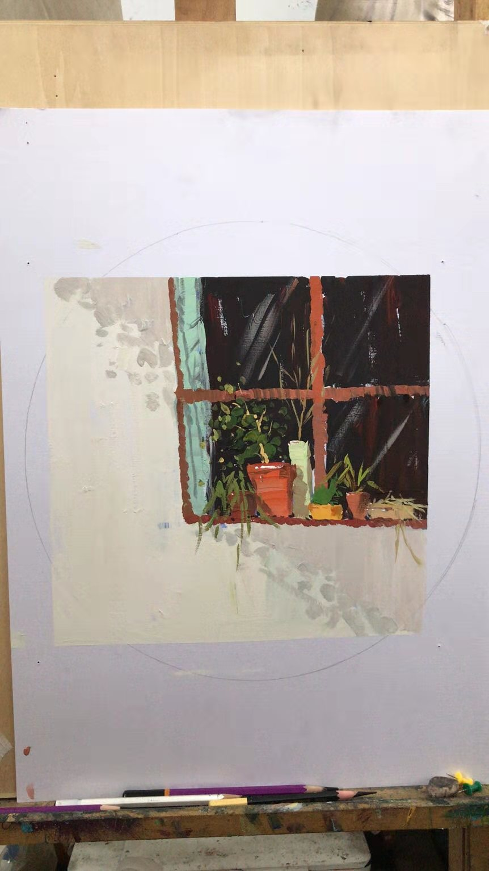

杨君秀老师根据在实际基础教学中发现的学生普遍存在的对黑白灰色块不清晰等问题利用PPT进行了针对性的课堂步骤讲解。教学课程主要围绕高考美术设计基础中黑白装饰画教学知识点——大色块的明度关系与细节装饰的表现训练，其中重点讲解分析了画面中黑白大色块的布局和机理表现。通过讲解与示范，学生们对画面认识都有了不同程度的提高，为学生在冲刺阶段更好地完成一幅黑白装饰画作品做了充足的保障。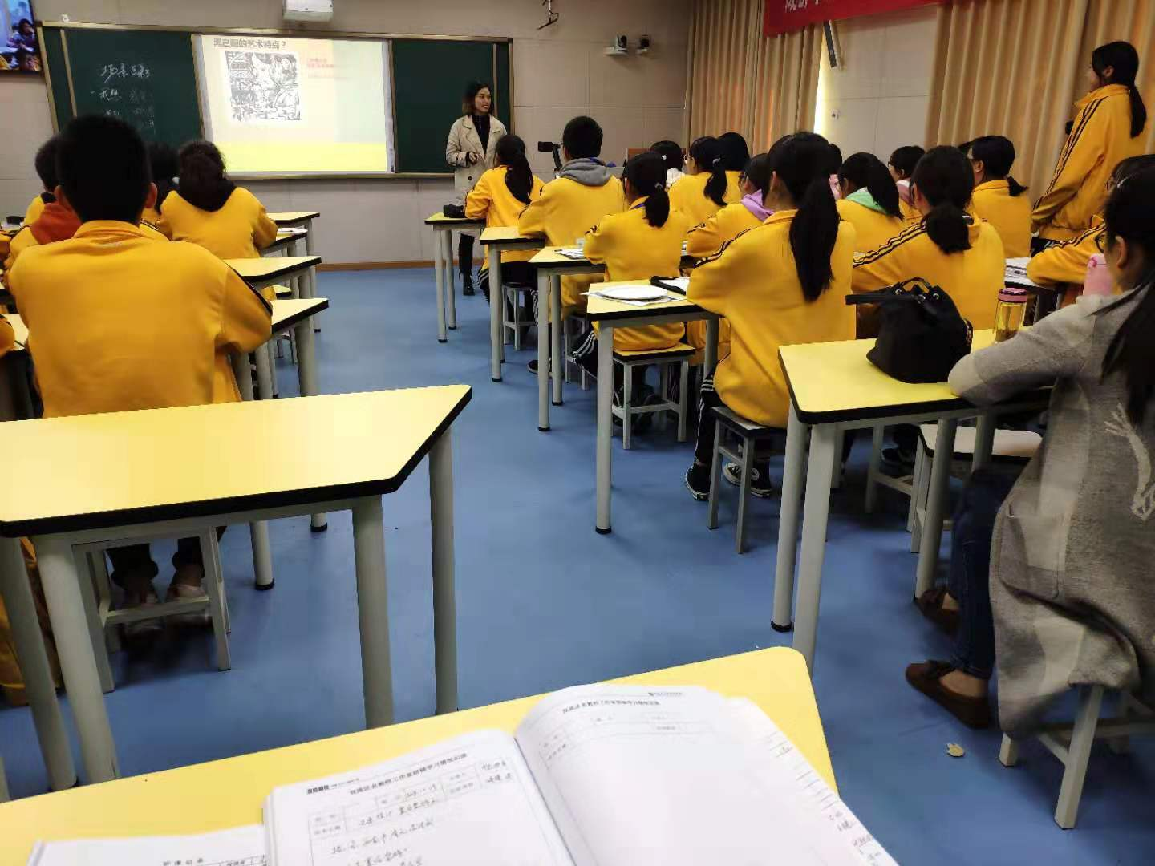

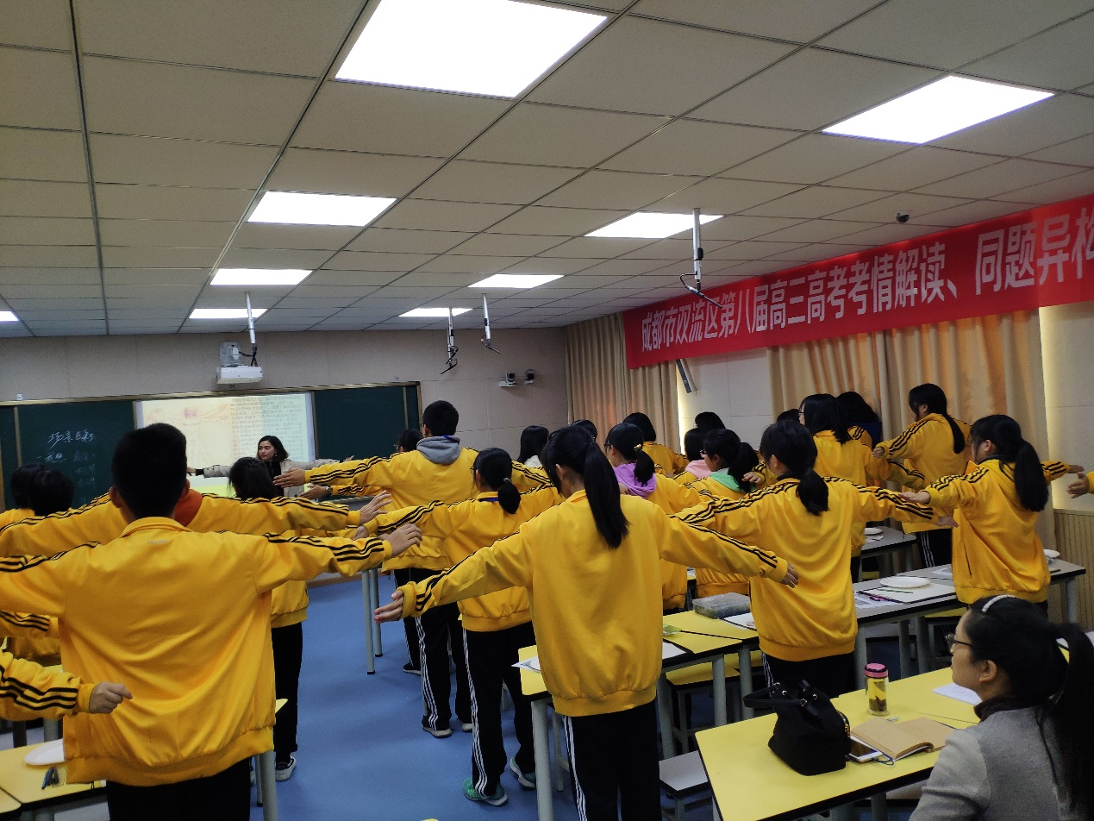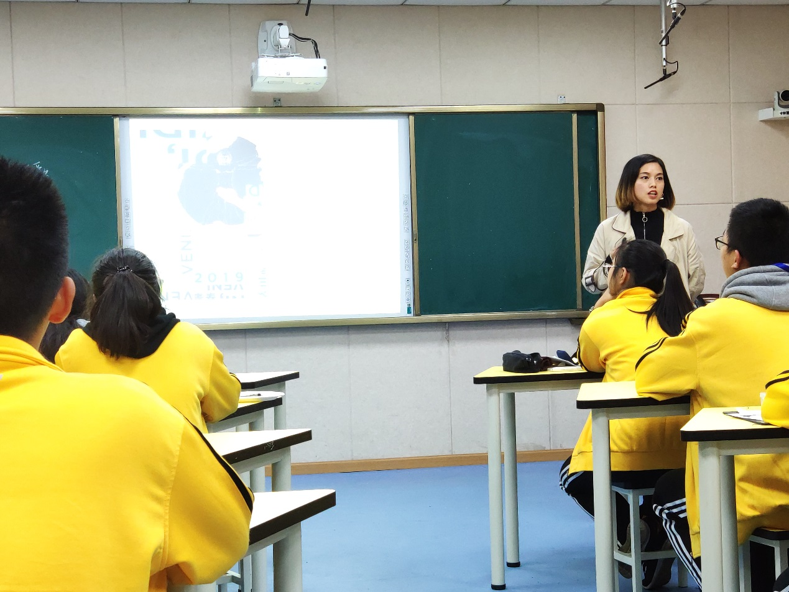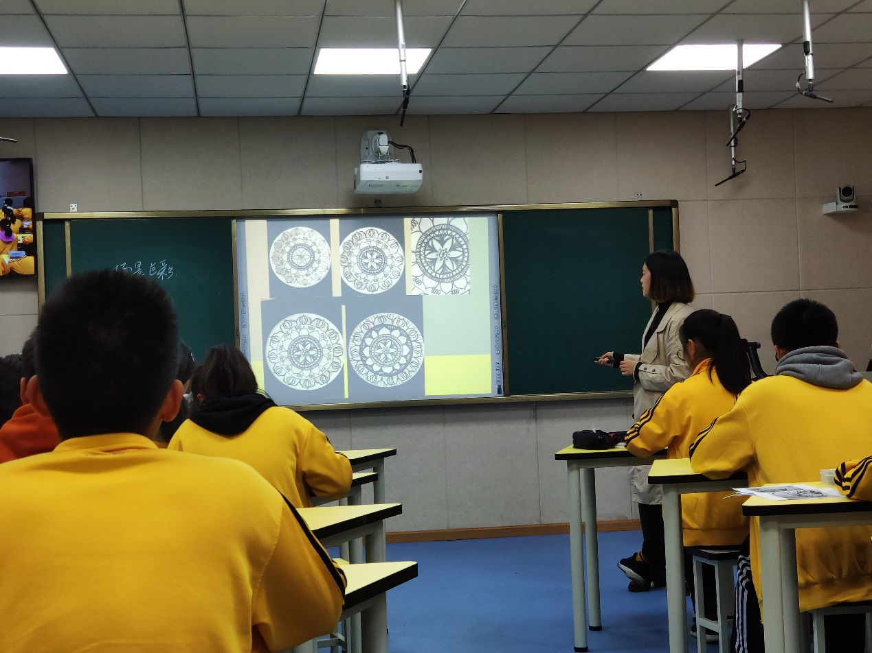

观摩课结束后工作室部分成员和文旭东主任对杨君秀老师的课堂优缺点进行互评、自评，张导师也对接下来的课程作了详细方向性的安排。

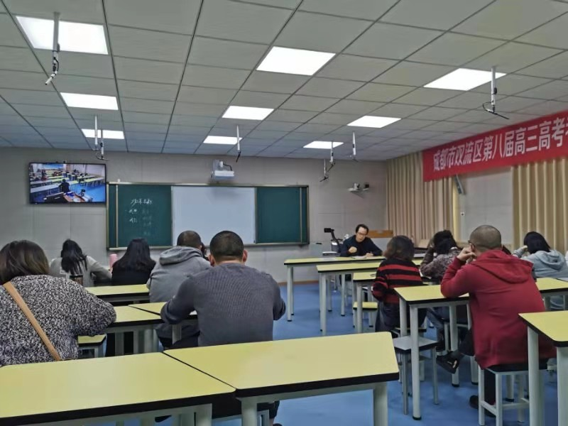

## 双流区名教师张志勇工作室经验分享1

**色彩静物教学中的着重点**

**——夏江来**

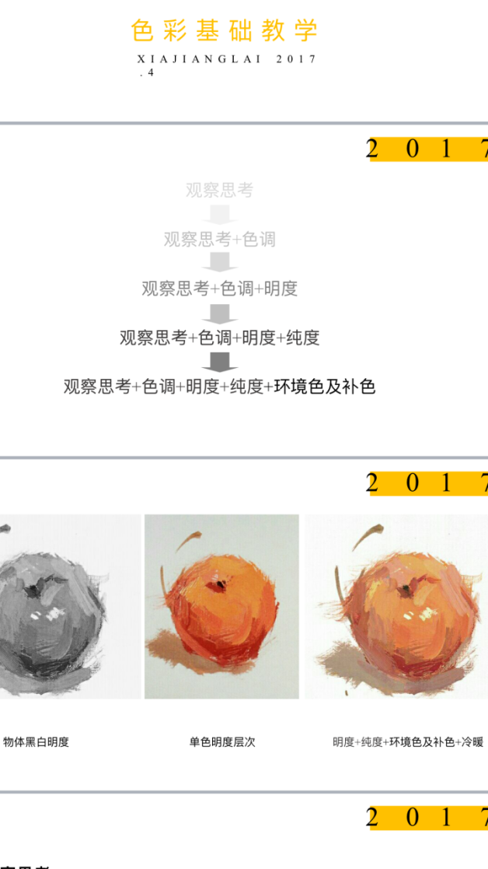

一、前期主要以色彩感受为主

1和谐化

2感受在明度上建立的纯度 环境补色

3画面整体丰富有层次

4冷色调点里面的暖色 及暖色调的冷色

观察思考

观察思考+色调

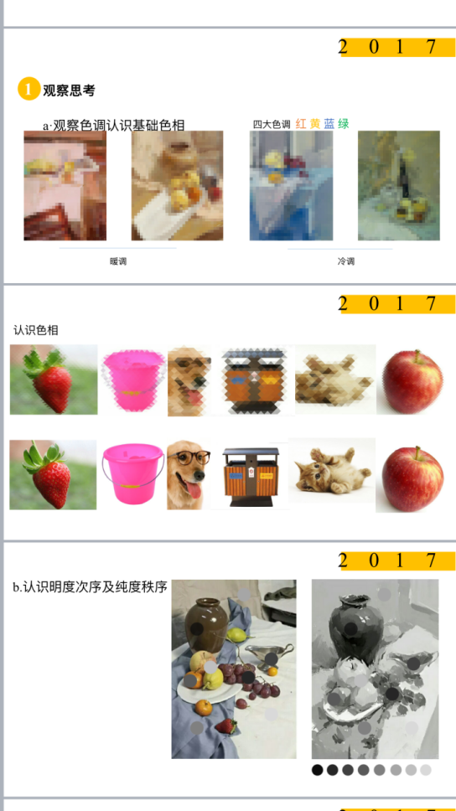

观察思考+色调+明度

观察思考+色调+明度+纯度

观察思考+色调+明度+纯度+环境色及补色

3以明度为基础（色彩同色类色层次）

抛开色相认识明度，不能因色彩忘记了明暗

明度层次越多画面更丰富

认识其目的

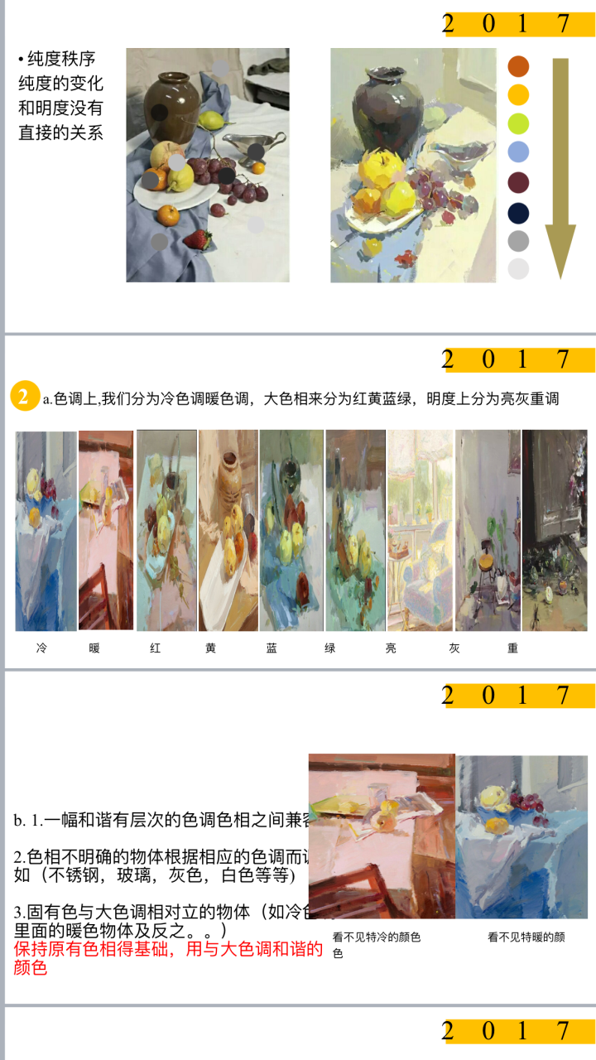不管哪个位置画什么颜色都脱离不了相应位置的明度关系

4纯度(通常情况下同一个物体越接近你对比出来的纯度越高)

纯度是指色彩的纯净饱和程度。不同色相的颜色，不掺入其它成分的颜色，

色彩的纯度概念，是相对而言的，同时又与该色彩的名称联系在一起纯度是跟着光在走，直接受光和背光都是低纯度的地方纯度的行平变化称为弱变化，让画面显得更加稳定，纯度的变化让画面虚实感更强烈，不管哪个位置纯度变换都脱离不了相应位置的明度关系。

5环境色及补色

环境色就是环境造成的影响补色就是相对应的的颜色的加入相互影响，色彩丰富，对比强烈，层次有明度层次变化，调色的认识，不管哪个位置画什么环境色和补色都脱离不了相应位置的明度关系



## 双流区名教师张志勇工作室经验分享2

美术高考中色彩高分技巧——**赵俊康**

色彩静物作画的考试，需要美术生仔细观察所画的事物并对其分析。除此之外，美术生还须掌握静物作画步骤，这样色彩考试才有拿高分的机会。关于怎样才能拿色彩高分：

**(一)观察分析**

当我们掌握了一定的色彩知识后，接下去就是具体作画了。作画之前必观察对象，然后分析比较，求得整体关系。观察要从大的关系着眼，再分析具体的物体。也就是通常说的：整体出发，局部深入。初学者最大的毛病就是孤立地观察，局部地表现，热衷于一个局部一个局部地去画，最后拼凑成画面，结果整体关系可想而知，即乱又花。素描上的黑白灰，色彩上的冷暖，以及空间层次等等，都是作画前首先要考虑的。就静物写生的空间而论，台面是向里伸入的水平面，物体就摆在这个空间中，背景是竖着的墙面，起衬托作用，这三者的空间位置画得到位，画面就有层次。其中有素描的因素，也有色彩的冷暖关系。是深色衬托亮物还是亮色衬托深物，是暖色衬托物体还是冷色衬托物体，光源色是暖是冷，暗部色彩偏冷偏暖，画面总色调属于什么色性，这些都必须心中十分明确。观察的实质就是分析对象，找出画面的整体关系。画面的主次、强弱、深浅、冷暖都是在比较中产生，胸中有了整体意识，作画就不会拘泥于局部刻画了。

一般情况，近景物的色彩相对偏暖、偏鲜，对比强烈，远处物的色彩相对偏冷、偏灰，对比平弱;主体物要得稍鲜，衬托物要画得稍灰。明白了其中道理，学画就不难。但有人说，画画是凭感觉去画的，没有什么道理可说。其实，凭感觉作画是对一个已经掌握了一定绘画知识和具备了写生能力的人而言的，而对一个初学者说来，作画还得先有“法”，“法”就是方法、规律。只有弄懂了作画的规律与方法，才能凭着感觉自由挥毫。不明白整体关系、素描层次、形体结构、透视知识、色彩规律就不知从何下手，乱涂一通，既达不到训练效果，也难以提高绘画水平。

**(二)静物作画步骤**

1.起稿和大明暗　　2.铺大体色　　3.深入刻画 4.调整完成

一幅画丰富不丰富主要是中间色层画得充分不充分;而一幅作品表现充分不充分，主要是细节画得到位不到位。没有细节的深入刻画，画面就粗糙。在深入刻画细节过程中失去整体大关系，画面就琐碎、松散，主次不分。

一幅作品从开始作画到最后完成，整个过程应该是从整体出发，到局部深入，再到整体调整。这个阶段的画面已完成到十之九八，所要做的就是针对画面某些局部进行调整，经过反复比较，主次虚实是否到位，局部是否服从整体，前、中、后景的空间是否拉开，色彩的强弱是否适当，直至完成。

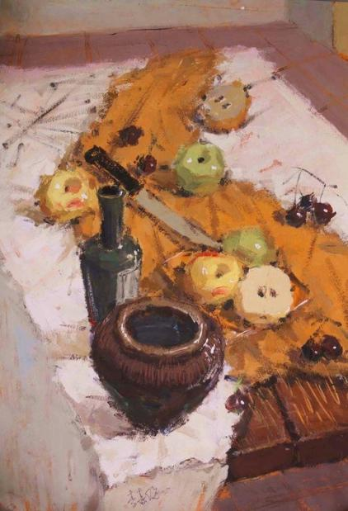美术高考中色彩科目几乎是所有院校的必考项目，色彩的考查形式大多集中于色彩静物、色彩风景以及色彩人物。由于很多考生在接触 到美术的时候只是素描的入门，色彩的学习时间往往比较靠后，甚至部分考生只是在高考前几个月才真正的接触到色彩的学习。考生对于色彩的学习比较吃力，部分考生甚至 出现了 “色彩恐惧症”。

**第一法：和谐的构图—竖式优先、均衡对称、对比统一**

**第二法：统一的色调—冷暖明确、色相统一、和谐自然**

**第三法：中心的塑造—掌握核心**

**第四法：质感的表现—应物象形**

**第五法：虚实的处理—前实后虚、近实远虚、主次分明**

**第六法：灵动的笔触—胆大心细、笔、宁松勿紧**

**第七法：高级灰的应用—复色并置、灰而通透不乱**

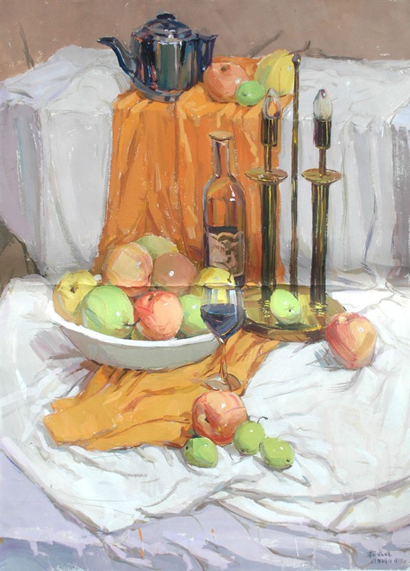**第八法：大量的临摹—色调优先、感受为重在意临**

学生在练习过程中，临摹的意义远远优于 写生，短短的时间里冲刺艺术类院校，没有太多的精力去追求高超的功底，靠的是高效率的 应试能力，根据多年应试经验，不得不将临摹 放在一个重要的位置。中西方的许多大师都有着大量的临摹经历，作为学生，要想提高自己的绘画水平，更是不可或缺。

# 二、教学设计

**夏商周青铜器**

杨君秀

教学目的：

1、 了解中国夏商周青铜器的产生及艺术成就。

2、 了解中国夏商周青铜器的艺术成就。

3、 体会从造型和装饰的结合方面，欣赏工艺美术作品。

教学重点：

中国夏商周青铜器的产生和 发展，夏商周青铜器的区别；几大名青铜器的造型特征

教学难点：

夏商周青铜器的造型、装饰和艺术特色

器是原始社会新石器时期的象征，那么青铜工艺就成为工艺美术的典型代表。

板书：夏商周青铜器

二、 新授

1、 什么是青铜器？

以铜为主加入锡铅合金，用蜡或泥模铸造的青铜器具。

2、 青铜器的工艺的产生和历史背景：

引导学生根据已学历史知识简单阐述。

3、 青铜器的功能楚王问鼎——商周青铜艺术

教学目的：

1、 使学生了解中国古代青铜艺术的光辉成就。

2、 理解青铜器是如何以其造型纹饰和铭文体现其重大的社会作用。

教学重点：

青铜器艺术在发展的不同阶段各有不同的时代特点：商代尊神重鬼：西周礼乐制度：春秋战国礼崩乐坏。

教学难点：

学生对夏商周时代社会历史环境陌生及古代青铜器名称生僻字较多，用途不明确。

教学个过程：

一、 导入：

引言：在各个不同的历史阶段，都有具有代表性的工艺美术品。

结合作品赏析：

礼器：司母戊鼎 乐器：钟

兵器：越王勾践 其他生活工具：

4、 青铜工艺在造型和装饰上发生重大变化的四个时期及各个时期青铜工艺的主要特征。

商代尊神重鬼：西周礼乐制度：春秋战国礼崩乐坏。

商代前期多以日用品为主，大多薄胎 纹饰简单主要为饕餮纹。

商代晚期胎壁加厚， 纹饰逐渐丰富，构图完整。欣赏《龙虎尊》《妇好角瓜》。

春秋战国时期，奴隶制度趋于瓦解，青铜工艺在造型和装饰也开始摆脱神秘宗教气息向清新活泼的风格发展，变得奇巧富丽。欣赏《 立鹤方壶》

战国时期作为封建社会的开端，处于开创新风格的变革时期，新工艺广泛流行，出现了《曾侯尊盘》2件合一的器物

引导赏析。

三、小结：古代青铜器艺术的产生、发展、变化是与当时的社会情况紧密结合的，大家要了解青铜工艺在造型和装饰上发生重大变化的四个时期及各个时期青铜工艺的主要特征。

四、布置课后作业。

熟读书后“小辞典”。

# 三、论文成果展示

## 对现代教育技术在美术教学中的点滴认识

杨君秀

　　现代教育技术在如今的各科教学中都逐渐普及，对它的作用我们也有了更加清晰的认识。在美术教学中，我们运用现代教育技术更是取得了良好的效果，同时在教学实践中我们总结了一些初浅的经验，并发现了一些运用中容易走入的误区，特提出与大家共同商榷。  
　　一、CAI辅助教学增强美术教学的情境感  
　　传统的绘画教学，“语言+静止图片+演示+练习”，课堂教学情感成分少，课堂气氛沉闷。学生易于在消极被动的情绪下，目睹枯燥无味的简单重复，而多媒体教学系统提供的图形、声音、语言等交互界面及其交互操作，便于创造丰富多彩的教学情境，能对学生产生多种感官的综合刺激，使学生通过各种灵活方便的交互界面来操纵控制学习，从而极大地提高学习效果，为学生酿造了良好的学习氛围。形式的新颖，计算机的神秘，设计的独特，加上激人之情，启人之智的音乐、较好地调节了学生的情绪，使他们的信心十足，跃跃欲试，轻松愉快释疑克难。如在教学《远航的大船》一课时，由于学生直接见到大轮船的机会不多，对大轮船形象模糊。运用各类素材库中的轮船等图片制作cai课件，插入音乐，揭示课题：立体紫红色的课题从屏幕中心由小到大，随着优美、深远、动听的萨克斯独奏曲推出“远航的大船”的课题。此设计效果给学生耳目一新的感觉，同时催人振奋。接着画面在蓝色海洋的背景下，迅速展示出各种不同外形的大轮船。那如楼房一般的客轮，架起各种不同起重机的货轮，以及色彩艳丽的彩旗，还有那生动的解说词，深深地吸引学生的注意力，学生随即产生了一种强烈的表现欲望。在此亢奋情绪的反应下，学生愉快地拿起画笔，主动地参与到“大船”的绘画中。当然很多以风景、动物、欣赏等为素材的课程都可以发挥其巨大作用。  
　　二、CAI软件的运用，调动学生的内在动力  
　　俄罗斯教育家托尔斯泰说“成功的教育需要的不是强制，而是激发生的兴趣”。在教学中适当运用现代教育媒体，以它的生动、直观、新颖，吸引学生的好奇心，从内部诱发学生的动机，强化学生的主体意识，激起求知欲望，并充分调动不随意注意，促使学生主动积极地学习。  
　　绘画的种类众多，风格各异，题材广泛，描写对象丰富多彩，很难真实地表现它，在绘画教学中，传统的美术教学往往要花大量的时间精力讲解知识、技能，而往往并不完全都被学生理解和掌握。这种以绘画技能为中心的旧教学模式是不可取的，而让学生了解各个画种表现技法与艺术特点，开阔视野，陶冶情操，才是我们所追求的。电脑绘画中那种近乎游戏的手法，特别适合小学生的年龄特点，尤其是对绘画基础薄弱的学生，会减轻心理压力，甚至会激发起学习的热情，把美术学习作为一种乐趣而不是负担。有了多媒体的辅助，无论从知识技能的传授还是从别出心裁而有创意的课程设计，都收到事半功倍的效果。那么，我们的美术教育岂不真正实现了愉快教育。  
　　如教学中国画，按备课思路，利用电脑设计了一个CAI软件，制作成动画的过程，充分展示墨色的干、湿、浓淡的变化及画面处理进行定镜显示，连贯运作，放大观看比较，强化学生的视觉感受，调动学生的内动力，加速了知识技能的掌握。缩短了演示时间，扩充了练习的空间，减轻了学生的课余负担。  
　　三、CAI软件的引入，改进了欣赏教学  
　　传统欣赏课教学单一，缺乏艺术情趣，审美教育势必沦为说教，欣赏美术作品的感知过程依赖视觉形式进行，多媒体的表现效果在一定程度上与艺术有相通之处，在视觉形式上其点、形、色、线信息强度和画面吸引力比课本图片要强许多倍。而且能营造良好的教学环境和艺术氛围，使常规教育手段富于变化，教学组织形式相对集中，突破常规教学手段，发挥多媒体辅助手段在欣赏课教学中的优势，扩大欣赏容量，使学生能更多的吸收与内容相关的信息，在一定程度上增加了教学的情感因素，极大限度的促进学生产生兴趣，激发潜能，激发学生从学习兴趣提高教学效率。  
　　比如欣赏建筑艺术，不但可以用贯常的视觉方式欣赏建筑物在静止状态下的形或内部构造，而且可以做动感显示，让建筑物旋转起来，欣赏建筑物的多个侧面。学生有一种现场感、真实感，真切地感受到不同时代、不同地域的、不同空间的建筑风格。  
　　又如五年级的《邮票设计》这一课中，制作不同年代、不同形式的邮票欣赏资料，给学生开阔眼界，丰富知识，并对自己的创作有新的启发与创作。同时还能使学生了解到邮票的历史背景，等等。  
　　在《中国优秀绘画作品》的教学中，根据教材内容选择印制精良的范图，通过搜索和扫描仪扫入制成CAI软件，除教材的范图外，还可以增补一些内容，徐渭的《黄甲图》，范宽的《溪山行旅图》，吴昌硕的《神仙福寿图》等著名历史佳作。结合教学来显示整体、局部，中国优秀绘画进行山水、花鸟、人物的分类，并置于显示屏上，比较异同，使学生获得对中国绘画艺术风格的直观认识。为深刻揭示中国画的笔墨情趣的妙处，采用了色彩变更操作来实验，如将《溪山行旅图》的色调变为偏绿，偏蓝或偏红，其作品就会体现出不同的艺术效果。  
　　教育家吕淑湘说:“教学，教学，就是教学生的自己学。”为充分利用40分钟课堂教学时间，减轻学生的课业负担，培养生从“知识型”转变为“智慧型”，从偏重传授知识，转变为重在开发学生的智力因素，培养非智力因素，通过计算机辅助教学，减少常见的知识、技能、讲解、演示篇幅，加大关键要害处的讲授力度。提高知识的传播密度，使“精讲”、“多练”成为现实，从而使学生积极参与到获取知识的过程中，达到优化美术课堂教学的目的。  
　　四、绘画教学的新路子  
　　在工艺与设计教学中,图案的规范、严格，填色技巧很讲究，因此范画的制作或作业的完成耗时费力。然而在电脑中进行图形绘制、着色、编辑和修改，却都非常方便、快捷，比如说单独纹样、二方连续纹样、四方连续纹样等在电脑中生成图形都是  
比较容易的事情.平面构成中点、线、面等元素的构成，以及重复构成、渐变构成等一系列构成原理和方法都可以在电脑中显示。如：《形的重复》这一课，首先设计一个简单的图案，按设定的骨格排列方式，把图案进行方向、大小、颜色的变化，再加以动画设置，很方便地完成重复构成图案，这样一来，学生在视觉上有了直观的感知能力。   
　　比如二方连续纹样设计，我按以下步骤，构思制作了四个课件：一、首先安排一组二方连续纹样在生活中的应用实例，如毛衣的装饰、挎包的花边、盘子的花纹等，通过画图工具和扫描仪使物象存入软盘。运行时，学生便一目了然地看到二方连续纹样在生活中的作用。紧接着，播放一组二方连续纹样的花边，先出示一个基本纹样，再出示一个单位纹样（由几个基本纹样组成），点击鼠标后，基本纹样和单位纹样自动地向左右或上下不断地重复、排列，形成一条花边。让学生观察动画制作过程后，总结出二方连续的概念，即以一个基本纹样或几个基本纹样组成的单位纹样，向左右、上下两上方面重复排列，形成的带状的连续纹样叫二方连续纹样。学生通过画面，较好地理解了二方连续纹样设计和制作的方法，设计起来简单快捷，省事省时。  
　　然后在每一种骨式上设计不同的单位纹样，涂色后，以动画的形式一一向右、向下渐铺出现，使学生清楚地看到纹样设计的步骤：即骨式-----单位纹样----纹样复制-----设色。这一过程，如果在课堂中的当场演示的话，会费力不讨好。这样的运用多媒体技术，让学生参与教学活动的教学方式，非常有利于学生对新知识、新技能的掌握和运用。  
　　不仅如此，通过电脑美术设计，以其操作灵活多样，可塑性强的特点，容易激发学生的兴趣，有时会出现意想不到的效果，使学生在作业完成后产生成功感、自豪感。对于造型能力、创造能力尚低的小学生来说，运用电脑设计可以弥补手绘基本功的不足，还可以加强创意、想象、欣赏、评论等能力的培养，渗透情感教育，总体上对学生实施素质教育是很有利的。  
　　五、CAI辅助教学中的几个注意事项：  
　　我们在应用多媒体技术进行辅助教学的同时，必须注意到多媒体技术只是教学的辅助手段，其目的也只能是弥补传统教学手段功能的不足，只能是发挥教师的主导作用的必要的技术辅助。多媒体计算机辅助教学的运用时，必须注意以下几个问题：  
一是不能“以辅代主”。在教学活动中，学生是主体，教师应起主导作用，多媒体技术只是一种未达到更好的效果而使用的辅助手段。如果盲目地依赖于多媒体技术而把所有的教学环节全部使用多媒体手段再现出来，那么教师就会成为多媒体技术的奴隶，只起到了播音员和解说员的作用而起不到教师应有的主导作用。比如，美术课中的教师示范有时就具有不可替代性，若用多媒体予以代替，纵使表现效果好，但其所达到的教学效果仍然不如教师亲手示范来的直接和其所特有的感染力。  
二是不能“为用多媒体手段而用多媒体手段”。多媒体技术可以提供声、光电等多种信号刺激，可以有效地吸引学生的注意力。但是，如果不顾实际教学需要，盲目使用各种媒体，使课堂中的信息过多过滥，则会造成无效信息的泛滥，同样会分散学生的注意力，不仅不能辅助教学，反倒会影响教学目标的实现。  
三是不能“以模拟操作代替实际操作”。利用多媒体技术可以很方便地模拟现实，甚至模拟现实中难以实现的效果。但是，如果热衷于在计算机上模拟操作而忽视学生的实际操作，势必会不利于学生动手能力的培养。  
四是不能“以教师的活动代替学生的思考”。教学活动中，必须发挥学生的主体作用。多媒体辅助教学的作用在于应用现代化的技术手段，刺激和调动学生思考的积极性，启发学生的思路，培养学生的发现问题、思考问题、解决问题的能力。因此，在应用多媒体进行教学的实践中，必须注意不能让电教媒体挤占学生的探索、分析、思考、甚至动手的时间，必须把学生的思维能力的培养作为教学的重要目标。  
五是不能“以人机对话代替师生对话”。教学活动是一个师生共同参与的活动，在教学中通过师生之间的对话，信息、情感的交流、反馈，实现教学双方对教学过程的把握，帮助教师在一个动态的过程中完成教学任务，实现教学目标。如果盲目地依赖于计算机，只注重人机的对话，而忽略了师生之间的信息、情感的反馈，那么就会使教学活动处于一个单向的信息系统，且会给学生一种冷冰冰的机械操作的感受，而缺乏应有的课堂亲和感染力。  
六是不能“以形象思维代替抽象思维”。教学活动的一个重要目的就是培养学生的抽象思维能力，对高年级学生而言，这种能力的培养显得尤为重要。多媒体技术可以利用自己强大的功能，降低难度，突破难点，但是，如果只是简单地以生动形象的画面把本来应该在学生头脑中的想象再现出来，那么，势必会影响学生的抽象思维能力的形成和发展，不利于学生的长期发展。对于美术教学尤其如此，美应是因人而异，体现各自的个性，所以各自不同的想象是非常重要的，我们不能以多媒体技术将一种固定的影像直接传递给学生，从而在学生心目中产生“唯一”的印象。这是美术教学中应竭力避免的事。  
总之，应用多媒体技术于美术教学，能使重点突出，难点易突破，信息量大，有助于照顾到全体学生，省时高效。又因现代教育技术的直观性、声像同步性、画面动态选择性和时空的可变性等优势，能调动学生学习兴趣，参与热情，能更好地实现教学目标。由此可见，多媒体电脑技术的运用必将会给课堂教学注入新的活力。但是多媒体技术的运用只能用在该用之处，以让其在我们的教学过程中发挥最大的作用，让我们的教学取得最好的效果。

# 教学反思

杨君秀

关于《高中美术新课程标准》的一些思考

《高中美术新课程标准》中指出，美术是一种视觉艺术，在发展学生的视知觉，获得以视觉为主的审美体验，陶冶审美情操，提高生活品质等方面，具有其他学科难以替代的作用。著名艺术社会学家豪泽尔说过“人生来就是艺术家，但要成为鉴赏家却必须经过教育”。高中美术欣赏课的开设，正是要让学生在面对古今中外优秀的美术作品时，在教师的引导下，通过对美术作品的分析和评价，去理解艺术家的创作初衷和体悟美术作品中内在的精神涵义，从而提高艺术修养，树立正确的审美观和启迪智慧，扩大视野，陶冶情操，促进身心健康发展。然而在长期的教育环境或基于传统教育模式下，高中美术欣赏课的教学现状并不乐观。

一、高中美术欣赏课的现状与反思教师创新意识不强，课堂教学模式单一。大多高中美术教师在学院中接受的专业技能训练多，美术史论、教学理论等的掌握则比较薄弱，而对其它相关学科的了解也非常缺乏，因此在教学中只能照本宣科，就教材论教材；此外，由于高中美术欣赏课开设时间不长，对于教学模式、教学方法的探索尚处于摸索阶段，可借鉴的成功经验较少，因此，教学中出现的问题较多，比较普遍的“一言堂”现象，就是只重知识传授，忽视对教学技能和课堂教学方法的研究和探索的结果。学生对美术课的重要性缺乏应有的认识。在当前仍然是应试教育的大环境下，由于非统考科目，高中美术欣赏课自然也得不到学生的重视。因此有的课堂上，就出现学生做其它学科的作业或打瞌睡等的情况。教学课时量少。目前，艺术课程虽走在“必修”的普及路上，但仍然是“调味”课。大部分高中美术课的开设安排，一般都为每班两周一课时，即隔周上课，由于所隔时间较长，知识得不到系统的识记和理解，也就不利于学生把知识整体化。纵观以上种种现状，高中美术教师应该面对现实，不断反思自己的教学行为，从提高教师自身素养入手，转变教学观念，挖掘学科潜能，努力培养学生对美术的兴趣，积极探索行之有效的教学模式和教学方法，想方设法改变不良现状。

二、高中美术欣赏课的教学对策

1. 提升教学理念，师生共同发展新课程强调，教师是学生学习的合作者、引导者和参与者，教学过程是师生交往、共同发展的互动过程。这就要求教师树立终身学习的意识，保持开放的心态，把学校视为自己学习的场所。在实践中学习，不断对自己的课堂教学进行研究、反思，不拘一格的进行课堂教学的实践探索。如在学习《外国近现代雕塑》这一课时，教师作了以下的教学设计
2. 让学生在本课中选择自己比较感兴趣的作品，然后把他们分成相应的若干组。
3. 由教师提出问题引导各组欣赏和讨论。
4. 请学生表达个人的感受和见解，发表对作品的评价。
5. 教师作鼓励性评价，对学生发表的不足之处加以补充或改正。
6. 鼓励学生提出问题，并在全班进行探讨。
7. 指导学生在课外搜集资料进行更广泛的欣赏实践。

在以上教学过程中，教师首先要建立一个支持性的、宽容的课堂氛围，要鼓励每一位学生大胆的表达。对于高中生来说，他们虽然已具有一定的知识积累又有一定的生活经验，而且善于思考，但由于他们的生活经验不同，思考的角度不同，对于同一作品很可能会产生各种不同的评价，又由于学生经验能力所限，看法也许是幼稚或不全面的，但只要他们是认真的，真实的感受，教师就应给予尊重和认可。其次，教师要把自己作为学习的组织者和参与者。

既要组织学生与学生的交流，又要主动而坦诚的与学生交流自己的感受和想法，同时也要能够承认自己的过失和错误。此外，还应该看到，随着信息技术的不断普及，学生学习的渠道越来越广泛，他们可以从网络上查找到很多相关的学习资料，因此教师可以鼓励学生在课外去搜集资料，即可锻炼学生的学习能力，又可以扩大学生的视野。

（二）提高教学艺术，增强学科魅力教育家第斯多惠在教师规则中时明确指出：“我以为教学的艺术，不在于传授的本领，而在于激励、唤醒。没有兴奋的情绪怎么激励人？没有主动怎么能唤醒沉睡的人？”日本教育家斋滕喜博称提问为“教学的生命”。有效的教学提问可以指明学生的思考方向，激发学生的学习动机和兴趣，发展学生的思维能力和创新能力。如在欣赏元代王冕的《墨梅图》时，教师先设问：“画中梅花与生活中的梅花有何不同？”然后用多媒体展示，让学生通过自己的比较，初步认识到画中梅花的艺术特色，即只有一支横斜在画幅中间的梅花，作者用墨色画梅，画中还有题诗等。接着教师再用“画家为什么不用生活中所见的梅花的颜色，如红色、粉色来画呢？”、“画中的题诗与画中梅花有什么关系？”等问题引发学生思考，从而逐步领悟画家的创作意图，感受作者的胸怀和理想。继而再以“画家为什么会产生这样的情感和理想呢？”引导学生联想元代的历史背景，最终使学生领悟作品所体现的借物抒情、托物言志的艺术特色。

此外，好的艺术作品往往留有艺术遐想的空间，应当让学生展开合理想象的翅膀，自己去感受艺术的魅力。如在欣赏外国现代绘画夏加尔的《我和我的故乡》时，就可以让学生随着作品中景象展开丰富的联想，跟随自己的想象，去感受那带有童话色彩的宁静而又祥和的梦幻气息，去体验那魂牵梦绕的思乡之情。教师只需把作者的生平和经历稍加提示即可。利用多媒体信息技术，也是现代教育教学中能提高教学效率、激发学生学习兴趣的有效教学艺术手段。如在欣赏《二十世纪外国绘画》时，让学生对二十世纪的时代背景有较全面的了解是很有必要的。为了能更快更全面的让学生了解，采用多媒体技术是目前行之有效的教学手段。如把世界大战影片片段、工业革命的成果等进行播放和展示，既可以大大提高教学效率，又可以创设课堂情境，为接下来开展学生的自主欣赏奠定了基础，无形中也加强了美术与历史、政治等学科之间的联系。此外，人们常说艺术是相通的。在美术欣赏教学中，运用多媒体恰当的引入音乐，可以起到调动情绪、丰富感受、创设氛围的作用。如在欣赏绘画作品《百老汇的爵士音乐》时，让学生欣赏一段爵士乐；在欣赏中国古代山水画时，一边播放着古乐《高山流水》，一边会使人的视觉、听觉乃至整个身心都得到美的感受美术教学反思和体验，继而能帮助欣赏者对作品作出更准确的欣赏和评价。